**МИНИСТЕРСТВО НАУКИ И ВЫСШЕГО ОБРАЗОВАНИЯ РОССИЙСКОЙ ФЕДЕРАЦИИ**

Федеральное государственное автономное образовательное учреждение высшего образования

Санкт-Петербургский национальный исследовательский университет ИТМО

Мегафакультет трансляционных информационных технологий

Факультет информационных технологий и программирования

**[ЛАБАРАТОРНАЯ РАБОТА НОМЕР 2]**

По дисциплине «Аппаратное обеспечение вычислительных систем»

Вариант № 1

Выполнил студент группы №M3117

*[Мурашко Дарина Вячеславовна]*

Проверил

*[Кирилюк Денис Алексеевич]*



Санкт-Петербург

2025

## **Отчет**

1. Открываю проект triangle.py и пишу комментари

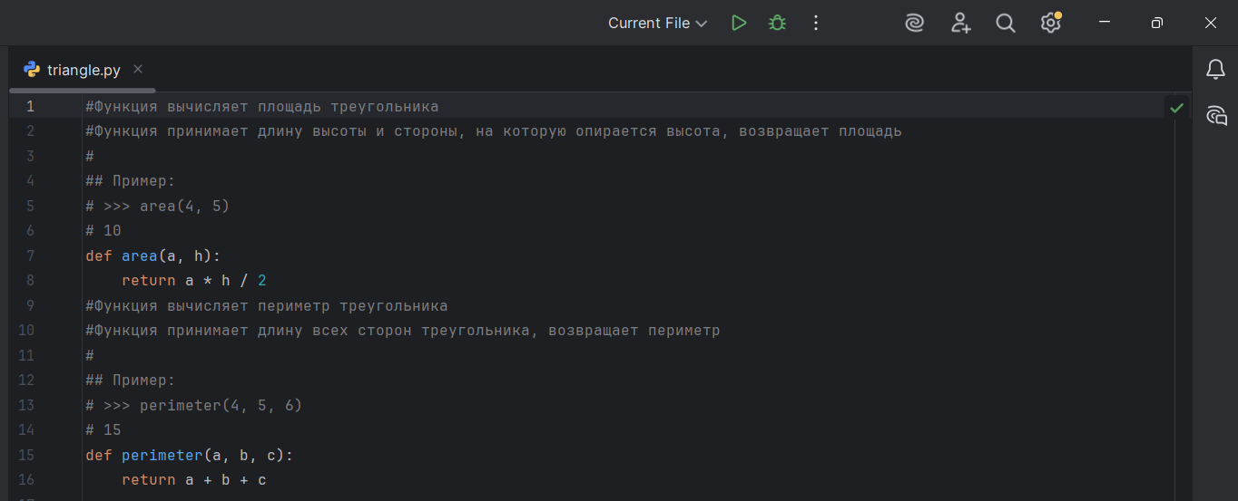

1. Создаю папку docs/ и файл documentation.md с помощью команды «mkdir docs New-Item docs\documentation.md -ItemType File»

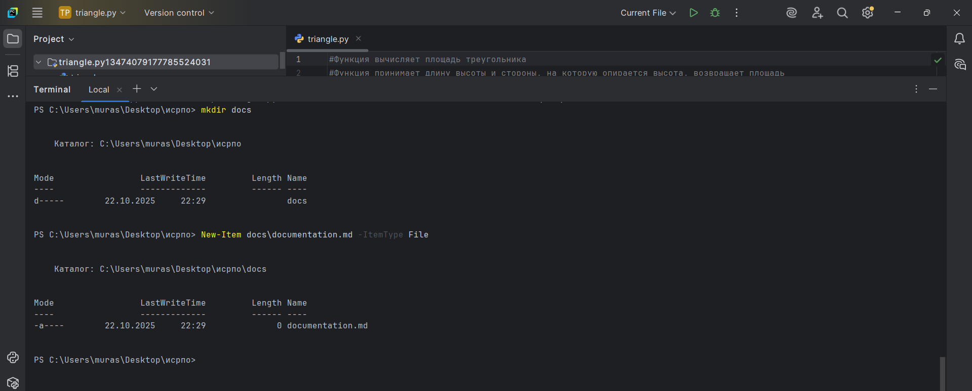

1. Открываю файл documentation.md и пишу описание функций.

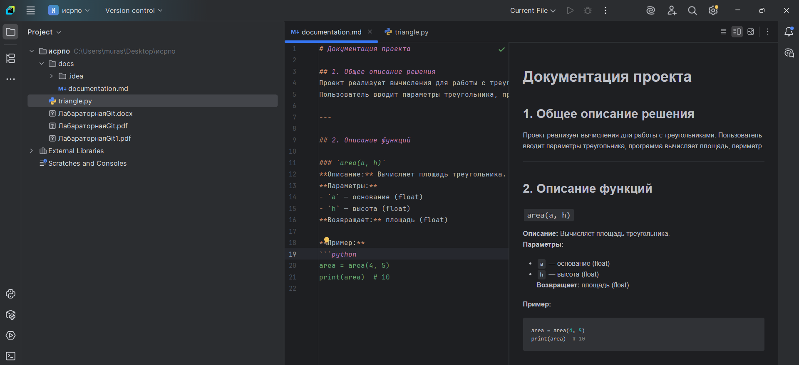

1. Сохраняю и добавляю файл в git:

